Domácí úkoly 3. 2. 2021 – 5. třída
Zdravím Vás, milí páťáci,
dnes jsou všechny úkoly na classroom. Pokud někdo nestihne cvičení ve čtení, dodělá a pošle mi na můj email zorka.stypova@seznam.cz. Toto cvičení máte v rámci Informatiky. Bližší informace v hodině čtení.
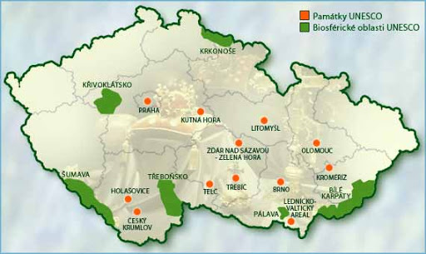

ČESKÝ JAZYK:
Classroom: DÚ - Příd.jm. + Podst.jm. – dopiš k přídavnému jménu vhodné podstatné jméno a urči barevně druh přídavného jména. (tvrdé, měkké, přivlastňovací)

MATEMATIKA:
Classroom: DÚ – Řetězec – vypočítej řetězec, pozor, jeden se počítá odzadu – použij opačné početní operace. Klikni na kolečko, když se označí, můžeš psát číslo.

Pěkný zbytek dne Z. S.

